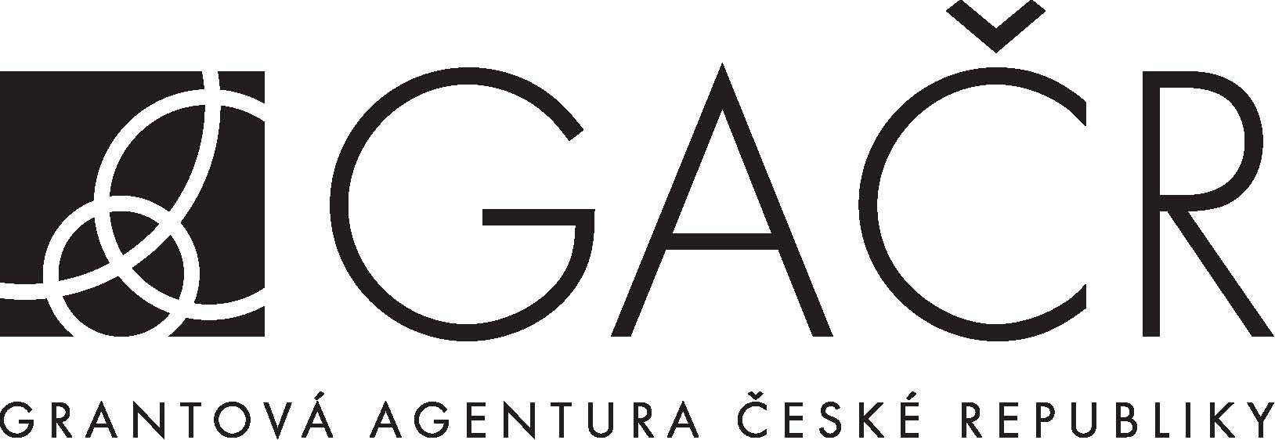

Dodatek z roku 2020 č. 1 ke smlouvě o poskytnutí dotace na podporu grantového projektu
č. 20-25349S panelu č. P305

Strany
- Česká republika – Grantová agentura České republiky
se sídlem Evropská 2589/33b, 160 00 Praha 6
IČO: 48549037
Zastoupená: RNDr. Alicí Valkárovou, DrSc., předsedkyní Grantové agentury České republiky
(dále jen „Poskytovatel“)

a

- Národní ústav duševního zdraví
se sídlem Topolová 748, 250 67 Klecany
IČO: 00023752
Zastoupený: prof. MUDr. Cyrilem Höschlem, DrSc., FRCPsych.
Zapsaný: …………………………………………………………………
č. účtu: 25234081/0710 vedený u ČNB
(dále jen „Příjemce“)

uzavřely tento

dodatek ke smlouvě o poskytnutí dotace na podporu grantového projektu
(dále jen „Dodatek“):

I.
- Mezi shora uvedenými stranami byla uzavřena smlouva o poskytnutí dotace na podporu grantového projektu č.
20-25349S (dále jen „Smlouva“), jejímž předmětem je řešení grantového projektu:

registrační číslo grantového projektu: 20-25349S (dále jen „Projekt“)

název Projektu: Psychoplastogenicita psilocybinu – souhra serotonergních mechanizmů, cyklu spánek-bdění a neuroplasticity na konsolidaci paměti

řešitelka Projektu: doc. RNDr. Zdeňka Bendová, Ph.D.

- Pojmy použité v textu tohoto Dodatku mají stejný význam, jako obdobné pojmy použité a definované v rámci Smlouvy nebo na které Smlouva odkazuje.

II.
- Smlouva ve znění dodatků ke Smlouvě se tímto Dodatkem mění tak, že pro všechny roky řešení Projektu upravují strany položky uznaných nákladů, upřesnění položek uznaných nákladů a výši finančních prostředků požadovaných od Poskytovatele, které jsou uvedeny v návrhu Projektu Příjemce tvořící přílohu a nedílnou součást Smlouvy, jakož i v dodatcích ke Smlouvě, způsobem uvedeným ve Specifikaci změn finančních náležitostí, která tvoří Přílohu č. 1 a je nedílnou součástí tohoto Dodatku.
- Pokud došlo postupem dle tohoto Dodatku k navýšení grantových prostředků u některých položek uznaných nákladů, mohou být navýšené prostředky v rozsahu takového navýšení Příjemcem použity výlučně k účelům a za podmínek, které jsou uvedeny v žádosti Příjemce o povolení změn v rámci řešení Projektu ze dne 13. 7. 2020 (dále jen „Žádost o změny“).
- Pokud došlo postupem dle tohoto Dodatku ke snížení grantových prostředků u některých položek uznaných nákladů, o částku tohoto snížení budou zkráceny finanční prostředky určené dle Žádosti o změny a za podmínek, které jsou uvedeny v Žádosti o změny.
- Nedílnou součástí tohoto Dodatku jsou následující přílohy:
- Příloha č. 1 – Specifikace změn finančních náležitostí

III.
- Tento Dodatek se po uzavření stává nedílnou součástí Smlouvy. Tento Dodatek nabývá platnosti a účinnosti dnem uzavření, nestanoví-li zvláštní právní předpis jinak.
- Pokud je tento Dodatek uzavírán elektronickými prostředky, je vyhotoven v jednom originále. Pokud je tento Dodatek uzavírán v písemné formě, je sepsán ve dvou vyhotoveních s platností originálu, z nichž Poskytovatel a Příjemce obdrží po jednom vyhotovení.
- Smluvní strany závazně prohlašují, že si tento Dodatek přečetly, s jeho obsahem se seznámily a s tímto zcela a bezvýhradně souhlasí.

V Praze dne ………………………. V ………………………. dne ……………………….

……………….………………………………………… ……………….…………………………………………
za Poskytovatele za Příjemce¹
RNDr. Alice Valkárová, DrSc. prof. MUDr. Cyril Höschl, DrSc., FRCPsych.
předsedkyně Grantové agentury České republiky ředitelem Národního ústavu duševního zdraví

__________________________________________________________________________________________________

¹ U příjemce–právnické osoby nebo organizační složky státu nebo územně samosprávného celku uveďte rovněž jméno, příjmení a funkci osoby oprávněné tuto právnickou osobu zastupovat.

Příloha č. 1 k dodatku z roku 2020 č. 1 ke smlouvě o poskytnutí dotace na podporu grantového projektu č. 20-25349S panelu č. P305

Specifikace změn finančních náležitostí

Příjemce: Národní ústav duševního zdraví

Pro všechny roky řešení Projektu uvedené ve Smlouvě ve znění dodatků ke Smlouvě se mění specifikace investice u Příjemce takto:

původní investice (Mikroobjemový spektrogometr) se nahrazuje novou investicí (Neon Transfection System)

 |  | 1. rok |  | 2. rok |  | 3. rok
Investice | Poř. cena | Poř. cena / Odp. | Využití | Poř. cena / Odp. | Využití | Poř. cena / Odp. | Využití
MIKROOBJEMOVÝ SPEKTROGOMETR
NEON TRANSFECTION SYSTEM
Celkem dotace na investice |  | 71 tis |  | 72 tis |  | 72 tis

